Practica 32: Óptica

Los fenómenos ópticos resultan ser cotidianos, van desde la propagación de los rayos del sol hasta cosas muy complejas como mecanismos laser, pero que frecuentemente no prestamos atención.

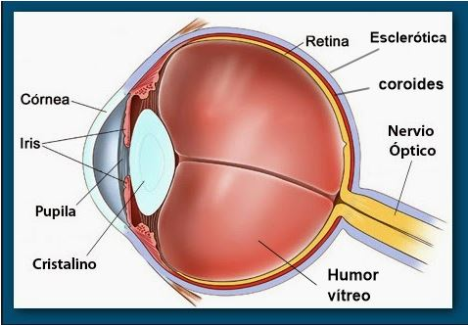 Uno de los aspectos interesantes de estudiar es la visión, que puede ser estudiado desde distintas disciplinas, por ejemplo, la física, la anatomía y la fisiología. La primera explica las interacciones de la luz con los distintos materiales de los órganos. Desde la anatomía, se explica la relación de los distintos órganos, así como su estructura del ojo. Desde el punto de vista fisiología, se explica el funcionamiento de las partes. Este espacio, se enfocará a tratar el tema de la visión desde una perspectiva física.

Para estudiar el funcionamiento del ojo, se realizó una practica en el laboratorio de física, en donde se diseccionó el ojo de una vaca, que puede asemejarse al ojo de un ser humano.

Para realizar la práctica Fue necesario utilizar un bisturí, para hacer una incisión en la esclerótica, con el fin de extraer la córnea, el iris y finalmente el cristalino (ver Ilustración 1).

Ilustración 1. Partes del ojo

Al extraer estas partes se pueden realizar todo tipo de demostraciones ópticas para explicar ciertos mecanismos utilizados por el ojo para lograr la imagen final.

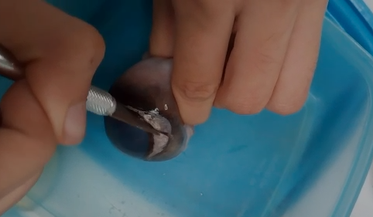Dentro de los mecanismos estudiados se encuentra la acomodación, “la cual resulta de los cambios experimentados en la curvatura y posición del cristalino” (Marcos, 2005), se deduce que el cristalino es el responsable de enfocar los objetos y para demostrar el funcionamiento del cristalino se puede hacer pasar una haz de luz de modo que el cristalino concentrará o enfocará los rayos de luz en un punto, la distancia necesaria para realizar este proceso de enfoque es conocida como ‘distancia focal’.

Ilustración 2. Incisión en la esclerótica.

Es en el cristalino donde se absorben la longitud de onda cortan, mientras en el humor vitreo la de longitud de onda mayor, también el desgastamiento del musculo responsable de la acomodación es conocido como cataratas (ver ilustración 3).

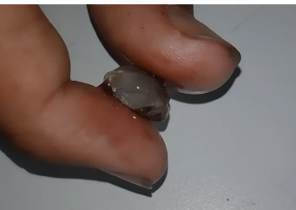El iris que “es el responsable de regular la cantidad de luz que llega a la retina” (Marcos, 2005) también es parte esencial para el proceso óptico realizado por el ojo. Y junto con la pupila general el fenómeno de difracción generando cierto tipo de ondas en el cristalino.

Ilustración 3. Cristalino extraído del ojo de la vaca

Como ‘último paso’ las ondas de luz filtradas por el iris, pupila, cristalino, etc. Impactan con la retina que genera pequeños pulsos eléctricos que son traducidos por el cerebro y finalmente obtenemos la imagen.

Se puede comparar el funciona miento del ojo con el de una cámara moderna, ya que encontramos los mismo ‘pasos’ para convertir una imagen en impulsos eléctricos traducibles a un lenguaje especifico.

Los resultados que se obtuvieron arrojaron la distancia focal del ojo utilizado era de 3.1cm y la longitud total del globo ocular era de 6.7cm, por lo tanto, se deduce que la visión del animal era relativamente normal, lo que es lo mismo, podía enfocar objetos a larga y a corta distancia con normalidad. Esto es debido a que la distancia focal puede variar para que la imagen proyectada en la retina se la adecuada.

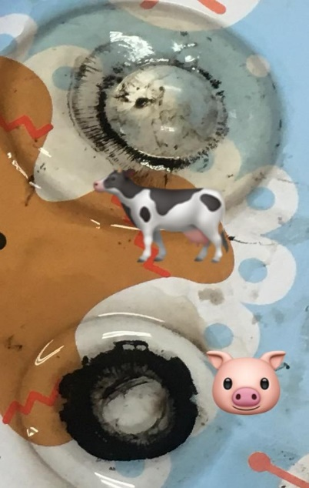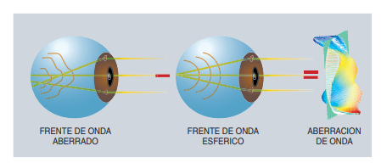De distinto modo a la visión ‘normal’ existen ciertos factores que causan el astigmatismo, la miopía, y la hipermetropía. El primero es “La contribución de las aberraciones de alto orden a la degradación óptica es, en general, menor que la del desenfoque o el astigmatismo” (Marcos, 2005). En otras palabras, las pequeñas aberraciones en la córnea generan que la luz que llega al cristalino no se enfocada correctamente en la retina, esto sin importar la distancia de la fuente de luz. Caso contrario de la miopía e hipermetropía, ya que la miopía sucede con objetos ubicados en la lejanía además de que las aberraciones en la córnea son excesivas, mientras que la hipermetropía se ve presenta con objetos a corta distancia. La causa de estos defectos se produce en el proceso de la difracción en la cornea como se puede ver en la ilustración 4

Ilustración 4. Aberración del frente de onda en la difracción

Hay un tipo de célula que se encuentra en la retina que reacción de forma con el color de la luz, a esta celula se le llama conos y su contraparte los bastones reaccionan en la oscuridad.

En el ser humano hay tres tipos de conos que captan el color azul, rojo y verde. Absorbiendo cada longitud de onda que le llega a la retina.

En comparación con otros animales los conos vaca puede distinguir con mucha mas facilidad las ondas media-larga longitud, por lo que los colores rojizos son los mas propensos a ser percibidos. Por otro lado, el cerdo no puede distinguir los colores cálidos ni algunos azules o verdes, regularmente ven en ‘blanco y negro’.

Ilustración 5. Comparación entre ojos de vaca y ojo de cerdo

Palabras clave: partes del ojo, óptica, funcionamiento del ojo, distancia focal, cristalino, cornea, iris, pupila, astigmatismo, hipermetropía, miopía.

**Referencias**

Marcos, S. (2005). Calidad óptica del ojo. *Investigación y ciencia*, *345*, 66-74.